合同编号：（豫财招标采购2020-1274-1）

郑州大学政府采购货物合同

甲方：郑州大学
乙方：河南树仁仪器进出口有限公司
本合同于 2020 年 11 月 27 日由甲乙双方按下述条款签署。
在甲方为获得（微型双螺杆挤出机等）货物和伴随服务实施公开招标情况下，乙方参加了公开招标。通过公开招标，甲方接受了乙方以总金额（壹佰玖拾肆万玖仟元整￥1949000.00）（以下简称“合同价”）的投标。双方以上述事实为基础，签订本合同。

一、供货范围及分项价格表（详见附件1、附件2）
1.本合同所指设备详见附件1、附件2，此附件是合同中不可分割的部分。
2.总价中包括设备金额、包装、运输保险费、装卸费、安装及相关材料费、调试费、软件费、检验费及培训所需费用及税金等，甲方不再另行支付任何费用。

二、质量及技术规格要求
乙方须按合同要求提供全新设备（包括零部件、附件、备品备件等），设备的质量标准、规格型号、具体配置、数量等符合招标标书要求，其产品为原厂生产，且应达到乙方投标文件及澄清文件中明确的技术标准。
乙方应在本合同生效后7个工作日内向甲方提供安装计划及质量控制规范；并 于12月30日前进驻安装现场；所有设备运送到甲方指定地点后，双方在7日内共同验收并签署验收意见。如甲方无正当理由，不得拒绝接收；在安装调试过程中，甲方有权采取适当的方式对乙方产品质量标准、规格型号、具体配置、数量以及安装质量和进度等进行检查。甲方如果发现乙方所供设备不符合合同约定，甲方有权单方解除合同，由此产生的一切费用由乙方承担。
- 包装与运输
设备交付使用前发生的所有与设备相关的运输、安装及安全保障事项等均由乙方负责；设备包装应符合抗震、防潮、防冻、防锈以及长途运输等要求，对由于包装不当或防护措施不力而导致的商品损坏、损失、腐蚀等损失均由乙方承担；在设备交付使用前所发生的所有与设备相关的经济纠纷及法律责任均与甲方无关。

四、质保期与售后服务（详见附件3）
1.所有设备免费质保期为国产设备3年，进口设备1年，（自验收合格并交付给甲方之日起计算），终身维护、维修。
2.在质保期内，因产品质量造成的问题，供货方免费提供配件并现场维修，且所提供的任何零配件必须是其原设备厂家生产的或经其认可的。产品存在质量问题，甲方有权要求乙方换货。
3.乙方须提供一年 2 次全免费（配件+人力）对产品设备的维护保养。
4.乙方承诺在郑州设有售后服务站，凡设备出现故障，自接到甲方报修电话0.5小时内响应，24小时内到达现场，72小时内解决故障问题。保修期外只收取甲方零配件成本费，其他免费。
5.乙方有责任对甲方相关人员实施免费的现场培训或集中培训措施，保证甲方相关人员能够独立操作、熟练使用、维护和管理有关设备。
6.其它：

五、技术服务
1.乙方向甲方免费提供标准安装调试及 2 人次国内操作培训。
2.乙方向甲方提供设备详细技术、维修及使用资料。
3.软件免费升级和使用。

六、专利权
乙方应保证甲方在使用其所提供的产品时免受第三方提出侵犯其专利权、商标权或保护期的起诉。
- 免税

1.属于进口产品，用于教学和科研目的的，中标价为免税价格。

2.免税产品应由甲乙双方依据海关的要求签订委托进口代理协议，确认甲乙双方的责任与义务。委托进口代理协议作为本合同的不可分割部分。

3.免税产品通关时乙方必须进行商检，未商检的，造成的损失由乙方承担。

八、交货时间、地点与方式
1.乙方于 2021 年 5 月 17 日之前将货物按甲方要求在甲方指定地点交货、安装、调试完毕，并具备使用条件，未经甲方允许每推迟一天，按合同总额的千分之五扣除违约金。
2.乙方负责所供货物包装、运输、安装和调试，并承担所发生的费用；甲方为乙方现场安装提供水、电等便利条件。
3.安装过程中若发生安全事故由乙方承担。
4.乙方安装人员应服从甲方的管理，遵守国家法律法规和学校相关制度，否则一切后果均由乙方承担。
5.货物交付使用前，乙方负责对提供货物进行看管，并承担货物的丢失、损毁等风险。

九、验收方式

1.初步验收。甲方按合同所列质量标准、规格型号、技术参数以及数量等在现场验收，并填写初步验收单（详见附件4）。验收时，甲方有权提出采用技术和破坏相结合的方法。

乙方应向甲方移交所供设备完整的使用说明书、合格证及相关资料。乙方在所有设备（工程）安装调试、软件安装完毕后，开展现场培训，使用户能够独立熟练操作使用仪器或设备，尔后由供需双方共同初步验收；甲乙双方如产生异议，由第三方重新进行验收。如果乙方提供的货物与合同不符，甲方有权拒绝验收，由此所产生的一切费用由乙方承担。

2.正式验收：依据河南省财政厅“《关于加强政府采购合同监督管理工作的通知》豫财购[2010] 24号”文件要求，政府采购合同金额50万元以上的货物采购项目，由使用单位初验合格后，向学校国有资产管理处提出验收申请，由采购单位领导牵头，会同财务、审计、监察、资产管理及专家成立验收专家组进行正式验收。学校验收通过后，才能支付合同款项。

十、付款方式
1.本合同总价款（大写）为：壹佰玖拾肆万玖仟元整（小写：￥1949000.00元）。
2.付款方式：货物验收合格后，经审计后，甲方向乙方支付全部货款的95％即人民币壹佰捌拾伍万壹仟伍佰伍拾元整（小写：￥1851550.00元），质保期满后，甲方向乙方支付全部货款的5％即人民币玖万柒仟肆佰伍拾元整（小写：￥97450.00元）。

十一、履约担保
乙方向甲方以现金或转账的方式提供合同总额5%的履约保证金。履约担保金在签订合同前交学校财务处，货物验收合格，正式交付使用后予以退还。

十二、违约责任
乙方所交的货物产地、品牌、型号、规格、质量以及技术标准、数量等不符合合同要求，甲方有权拒收，由此产生的一切费用由乙方负责；因货物更换而造成逾期交货，则按逾期交货处理，乙方应向甲方每天支付合同标的总额日千分之五的违约金。甲方无正当理由拒收设备，应向供方偿付拒收设备款额百分之五的违约金。
甲方逾期付款，应向乙方支付本合同标的总额日万分之四的违约金。

十三、其它
1.组成本合同的文件及解释顺序为：投标书及其附件、本合同及补充条款；招标文件及补充通知；中标通知书；国家、行业或企业（以最高的为准）标准、规范及有关技术文件。
2.双方在执行合同时产生纠纷，协商解决；协商不成，向甲方所在地人民法院提起诉讼。
3.本合同共15页，一式十份，甲方执四份，乙方执四份，招标公司执二份。
4.本合同未尽事宜，供需双方可签订补充协议，与本合同具有同等法律效力。
5.合同有效期：本合同双方签字盖章后生效，合同签署之日起至合同内容执行完毕为本合同有效期。

注：（以下空白无内容）
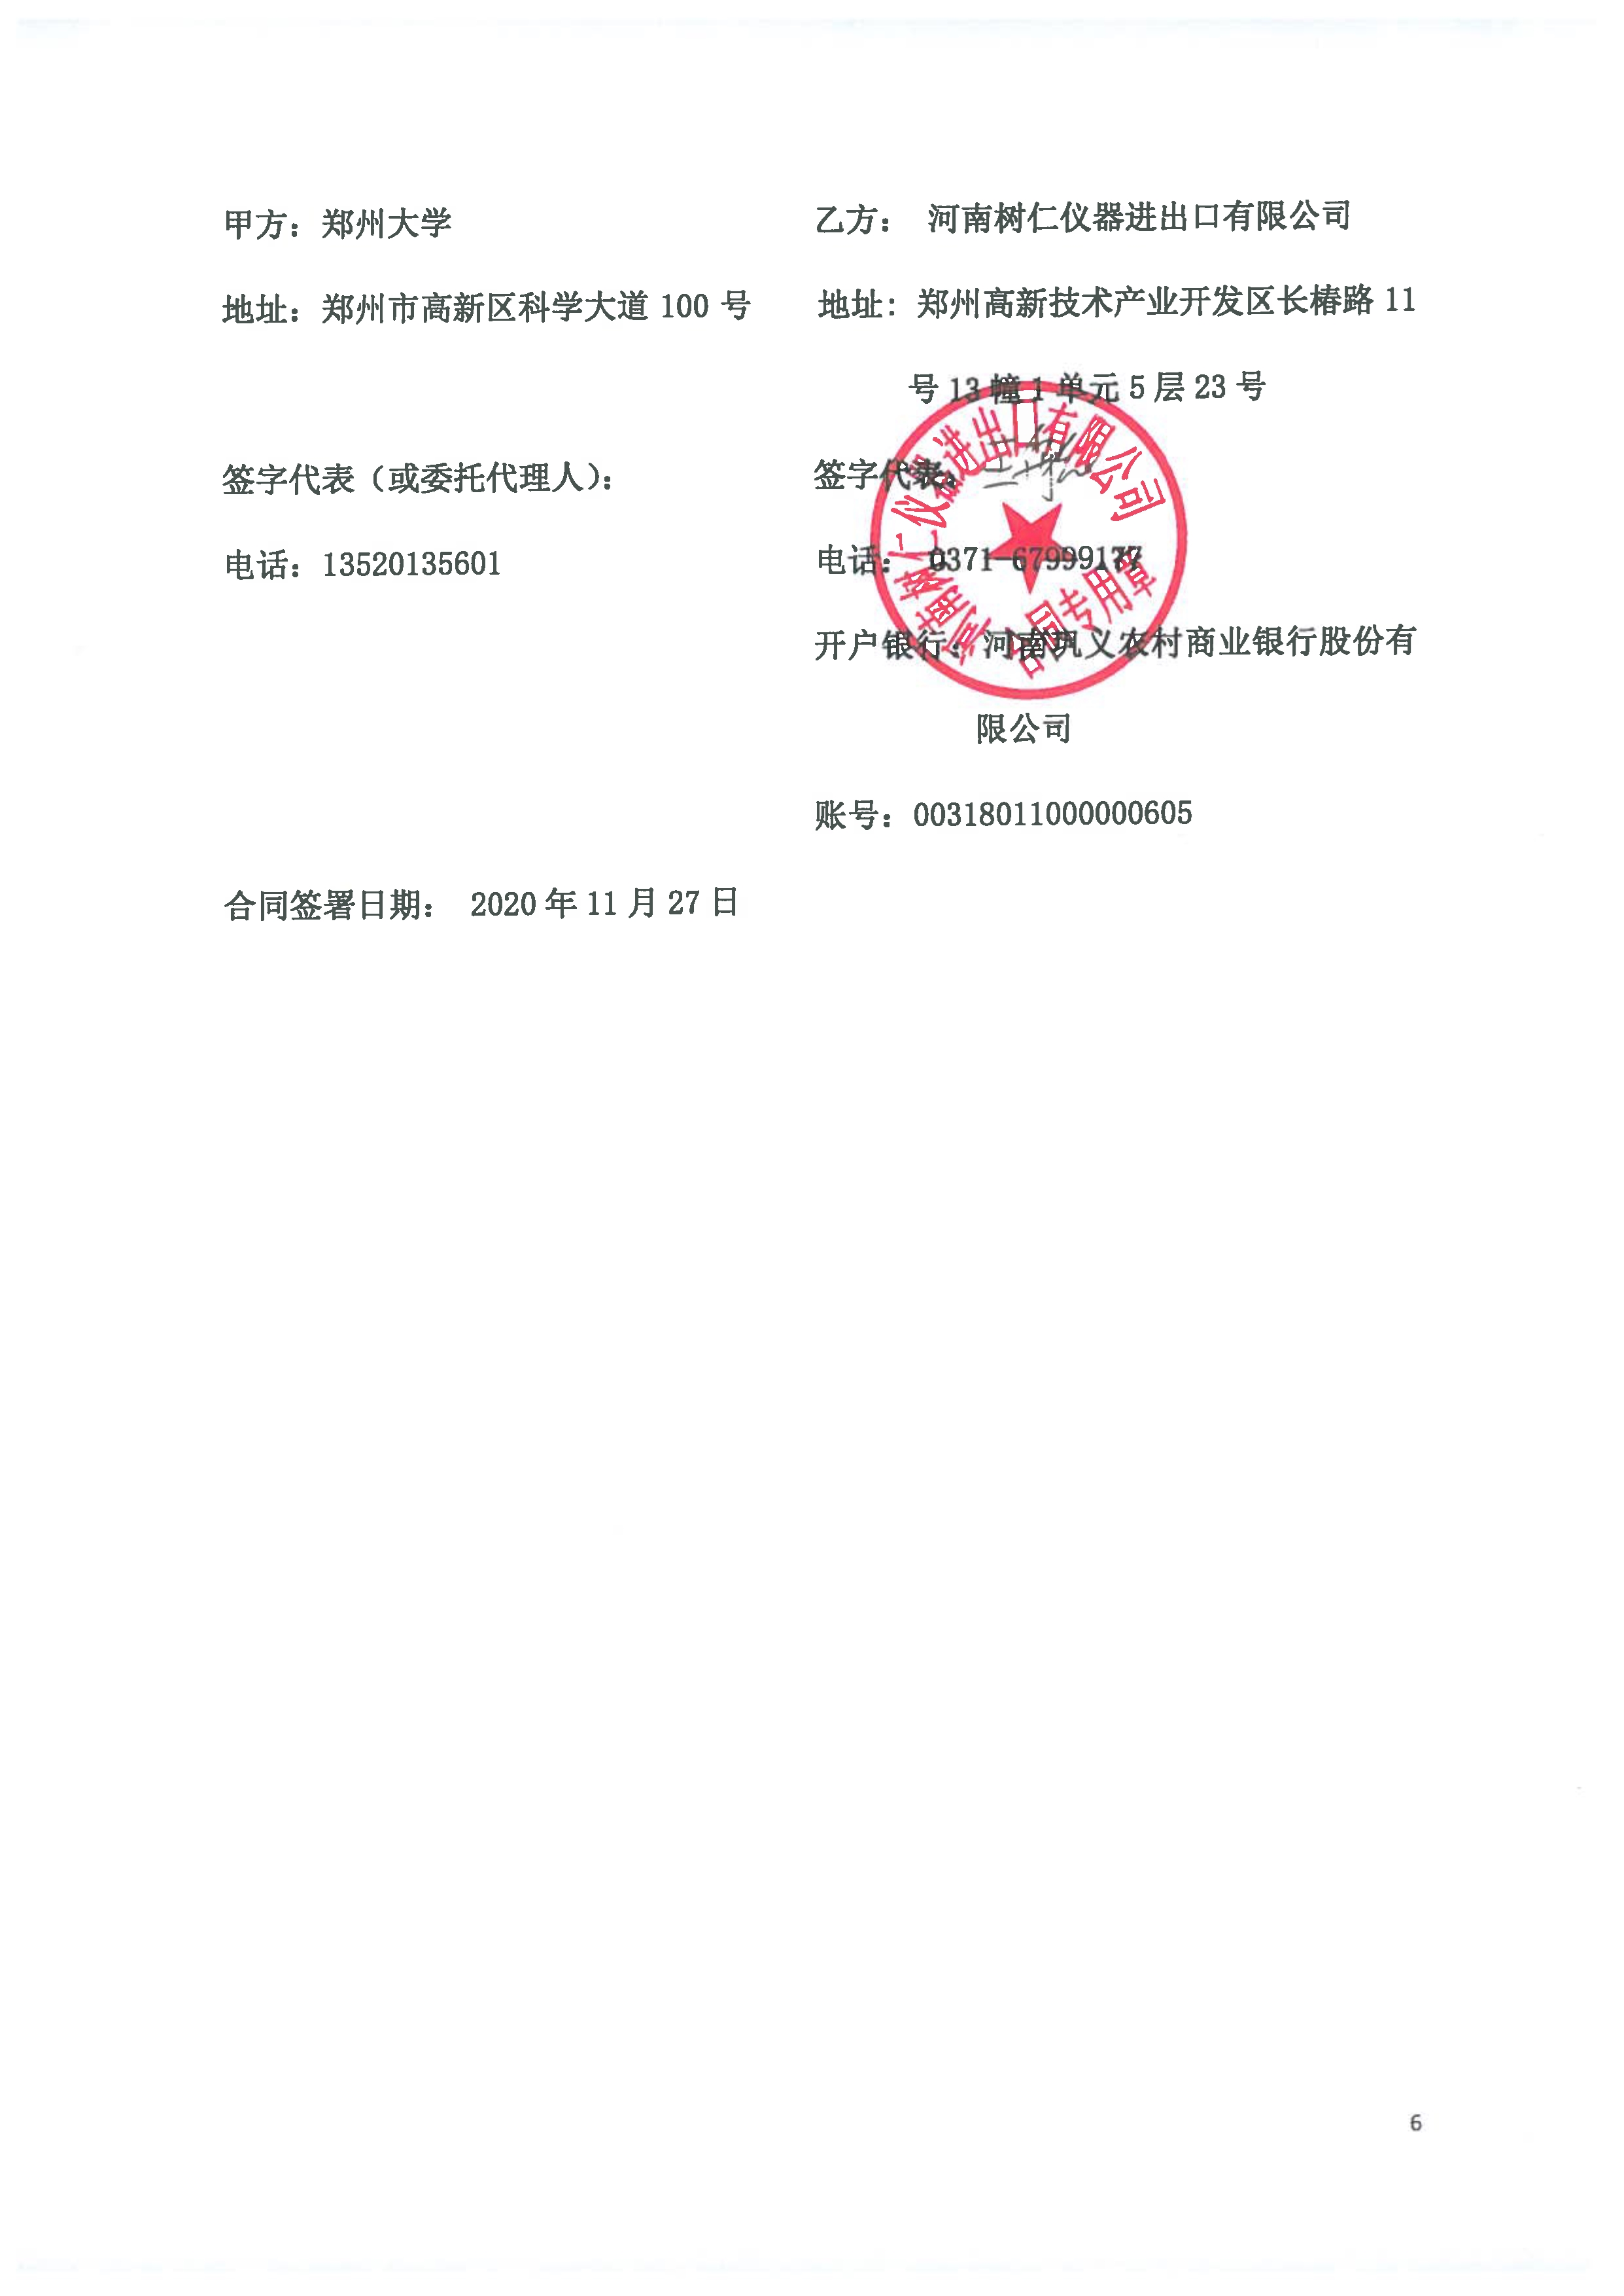
附件1：
供货范围及分项价格表 单位：元
序号 | 设备名称 | 品牌型号 | 制造厂（商） | 原产地（国） | 数量 | 单价 | 合价 | 备注
1 | 微型双螺杆挤出机 | Xplore、MC 15 | Xplore Instruments BV | 荷兰 | 1 | 499000.00 | 499000.00 | 免税
2 | 流延膜仪 | Xplore、CFL 65 | Xplore Instruments BV | 荷兰 | 1 | 498000.00 | 498000.00 | 免税
3 | 傅立叶变换红外光谱仪 | 岛津、IRTracer-100 | 株式会社 岛津制作所 | 日本 | 1 | 466000.00 | 466000.00 | 免税
4 | 凝胶色谱仪 | Agilent、1260 Infinity II | Agilent Technologies.Inc， | 德国 | 1 | 486000.00 | 486000.00 | 免税
合计： 小写：￥1949000.00元 大写：人民币壹佰玖拾肆万玖仟元整

附件2：
设备技术规格参数、功能描述及配置清单表
序号 | 设备名称 | 具体技术规格参数、功能描述及配置清单描述 | 单位 | 数量
1 | 微型双螺杆挤出机 | 仪器用途：用于微量高分子材料样品进行混炼操作，用于开发新型聚合物产  品；聚合物在高压流体环境下的加工改性；聚合物反应挤出研究等。  工作条件  1. 电源电压：AC 220V (± 10%) 50Hz 单相  2. 工作环境温度：0～45°C  3. 环境相对湿度：≤60%  技术规格  1. 转速 1～500rpm  2. 温度：室温～450℃  3. 压力：0～200 bar 或轴向力 0～8000 N。  4. 螺杆类型：满足同向旋转锥形双螺杆。  5. 模腔：材质为强化不锈钢，可打开，任意清洁，操作方便。  6. 喂料系统：手动加料器（一个）  7. 控制系统：PC 及 PLC 双控制系统  8. 混合量： ≤10ml  9. 具有自动控制循环回流次数的回流阀 | 台 | 1
2 | 流延膜仪 | 仪器用途：可与微型双螺杆挤出机搭配使用，用于新材料配方研发，材料流  延性能测试，流延生产工艺参数优化等。  工作条件：  1. 电源电压：AC 220V (± 10%) 50Hz 单相  2. 工作环境温度：0～45 °C  3. 环境相对湿度：≤ 60%  技术规格  1. 速度：范围在 100～5000 毫米/分钟，可调增量为 1 毫米/分钟  2. 温度范围：0～400℃  3. 转矩：5～250Nm 连续数字调节  4. 控制系统： 一个用于控制两个卷筒卷取机（扭矩和速度）；一个用于  控制模具温度  5. 温控模具：宽度 50～65mm，缝高 0.1～0.6mm | 台 | 1
3 | 傅立叶变换红外光谱仪 | 技术参数  1. 分辨率：0.25cm⁻¹。  2. 信噪比： 60000:1  3. 等效峰-峰值噪声<7.2×10⁻⁶Abs  4. 光谱范围：7800~350cm⁻¹  5. 采用 SiN 陶瓷光源，具有空气冷却  6. 线性导轨动镜驱动机构，可实现高精度的直线往复运动  7. 可以在开机自检和实际光谱扫描过程中实现自动准直和实时准直  8. 半导体控温型高灵敏度 DLATGS 检测器，内置电子温度调节装置，能保证良好的稳定性  9. 可升级到双检测器  10. 仪器内置自动电子除湿装置，无需定期更换干燥剂。电子除湿装置采用高分子固态电解膜技术，无噪音，免维护，不产生液态水，无需定期排水或清理  11. 软件配备 11500 张以上的标准谱库，聚合物谱图 2000 张以上  12. 样品室尺寸 200(W)×230(D)×170(H) mm  专用附件配置  1. 固体样品制样包，包括：  2. 15 吨油压机 1 个  3. 13mm 压片模具 1 个  4. 样品固定架 1 个  5. 玛瑙研钵和研杵 1 个  6. 50 克 KBr 粉末  7. 100 克优级 KBr 粉末  8. 刮勺及刮铲各 1 个  9. 有可测中红外和远红外，带自动识别功能的 ATR 基座，ATR 样品台面，ATR 用金刚石晶体，ATR 用高压压具，ATR 用液体槽和防蒸发盖  10. 聚苯乙烯标准薄膜  设备配置  1. 傅立叶变换红外光谱仪主机 1 套；配备带温控功能检测器。  2. KBr 光学窗片 1 套  3. 主机附件包 1 套  4. IR 标准谱库含 11500 张以上的标准谱库  5. 长寿命自动电子除湿装置 1 套  6. 固体制样包 1 套  7. 聚苯乙烯标准薄膜 1 套  8. 金刚石单次反射 ATR 装置及附件 1 套 | 台 | 1
4 | 凝胶色谱仪 | 技术参数：  1. 单元输液泵  1.1. 流速范围：0.001～10.000mL/min，以 0.001 递增  1.2. 流速精度：＜0.07%RSD  1.3. 流速准确度：±1%  2. 手动进样器：适配定量环：1uL ~ 5mL  3. 示差折光检测器  3.1. 短期噪音：1.25×10e9RIU  3.2. 基线漂移：2×10e7RIU/h  3.3. 示差折光系数范围：1.00～1.75  3.4. 温控范围：室温以上 5℃～55℃  4. 智能化冷热柱温箱  4.1. 控温范围：室温以下 10℃～85℃  4.2. 可升温，也可降温  4.3. 控温精度：0.15℃  4.4. 控温准确度： 0.5℃  4.5. 最大柱容量：可容纳 4 根 30cm 色谱柱。  5. 化学工作站  5.1. 全中文操作软件：操作环境：图形界面液相色谱软件，中文版工作站  5.2. 软件能够完成仪器控制，数据采集，数据分析，可进行色谱操作定性，  定量分析  5.3. 内置多种报告格式，可自动生成系统适应性报告、峰纯度报告、光谱  检索报告等；用户也可编辑个性化的报告模板  5.4. 全中文在线帮助软件  产品配置：  1. 单元泵 1 个  2. 安装工具包 1 个  3. 手动进样器 1 个  4. 示差折光检测器 1 个  5. 色谱柱 1 根 | 台 | 1

附件3：
售后服务计划及保障措施
我公司承诺：本项目的售后服务和技术培训由我公司直接负责，确保使用方可以正常使用。
▲质保期
在本次投标活动中，我公司国产设备质保3年，进口设备质保1年，从项目总体验收合格之日起计算（双方代表终验签字之日起），质保期外终身提供售后服务。
▲应急处理措施
所投货物非人为损坏出现问题，我单位自接到用户报修后，我单位在接到正式通知后0.5小时内响应，24小时内到达现场进行检修（厂家接到通知后在2小时内对用户的服务要求做出响应，电话服务无法解决的，在48小时内派出服务工程师到达用户现场检修仪器）
▲维修单位
维修单位名称：河南树仁仪器进出口有限公司
售后服务地点：郑州高新技术产业开发区长椿路11号13幢1单元5层23号
联系人：王惠明 联系电话：18638680508从事售后服务方面技术服务3年以上
售后办公场所证明详见营业执照
▲我公司技术人员对所售仪器定期巡访，免费进行系统的维护、保养及升级服务，使仪器使用率达到最大化，每年内不少于2次上门保养服务，包括寒暑假。
▲质保期内所提供的服务
（1）电话咨询。我公司为采购人提供技术援助电话，解答采购人在使用中遇到的问题，及时为采购人提出解决问题的建议和办法。
（2）现场响应。采购人遇到使用及技术问题，电话咨询不能解决的，我公司售后应在2小时内到达现场进行处理，确保设备系统正常工作；
（3）我公司定期对所供设备系统运行情况进行检测，消除故障隐患，以保证设备的正常运行。
（4）技术升级。在质保期内，如果制造商的产品技术升级，我公司将及时通知采购人，如采购人有相应要求，我公司及制造商对采购人购买的产品进行免费升级服务或优惠价格的有偿升级服务。
▲质保期后
（1）同样提供电话咨询服务，并应承诺提供产品免费上门维护服务。
（2）以优惠价格继续提供售后服务。
（3）本次所供设备无需备品、备件
（4）质保过后更换零配件按照厂家报价进行提供，不收取我公司工程师上门费
▲技术设备、技术人员情况
我公司具有高级工程师2人，技术维修人员5人，7*24小时为客户服务。
我公司现有基本维修工具及常见仪器的专用维修工具设备，保障维修工作顺利进行。
序号 | 名字 | 联系方式 | 职位 | 学历
1 | 王航 | 18638783273 | 项目经理 | 本科
2 | 王惠明 | 18638680508 | 售后经理 | 本科
3 | 张文伟 | 18638683876 | 售后服务 | 本科
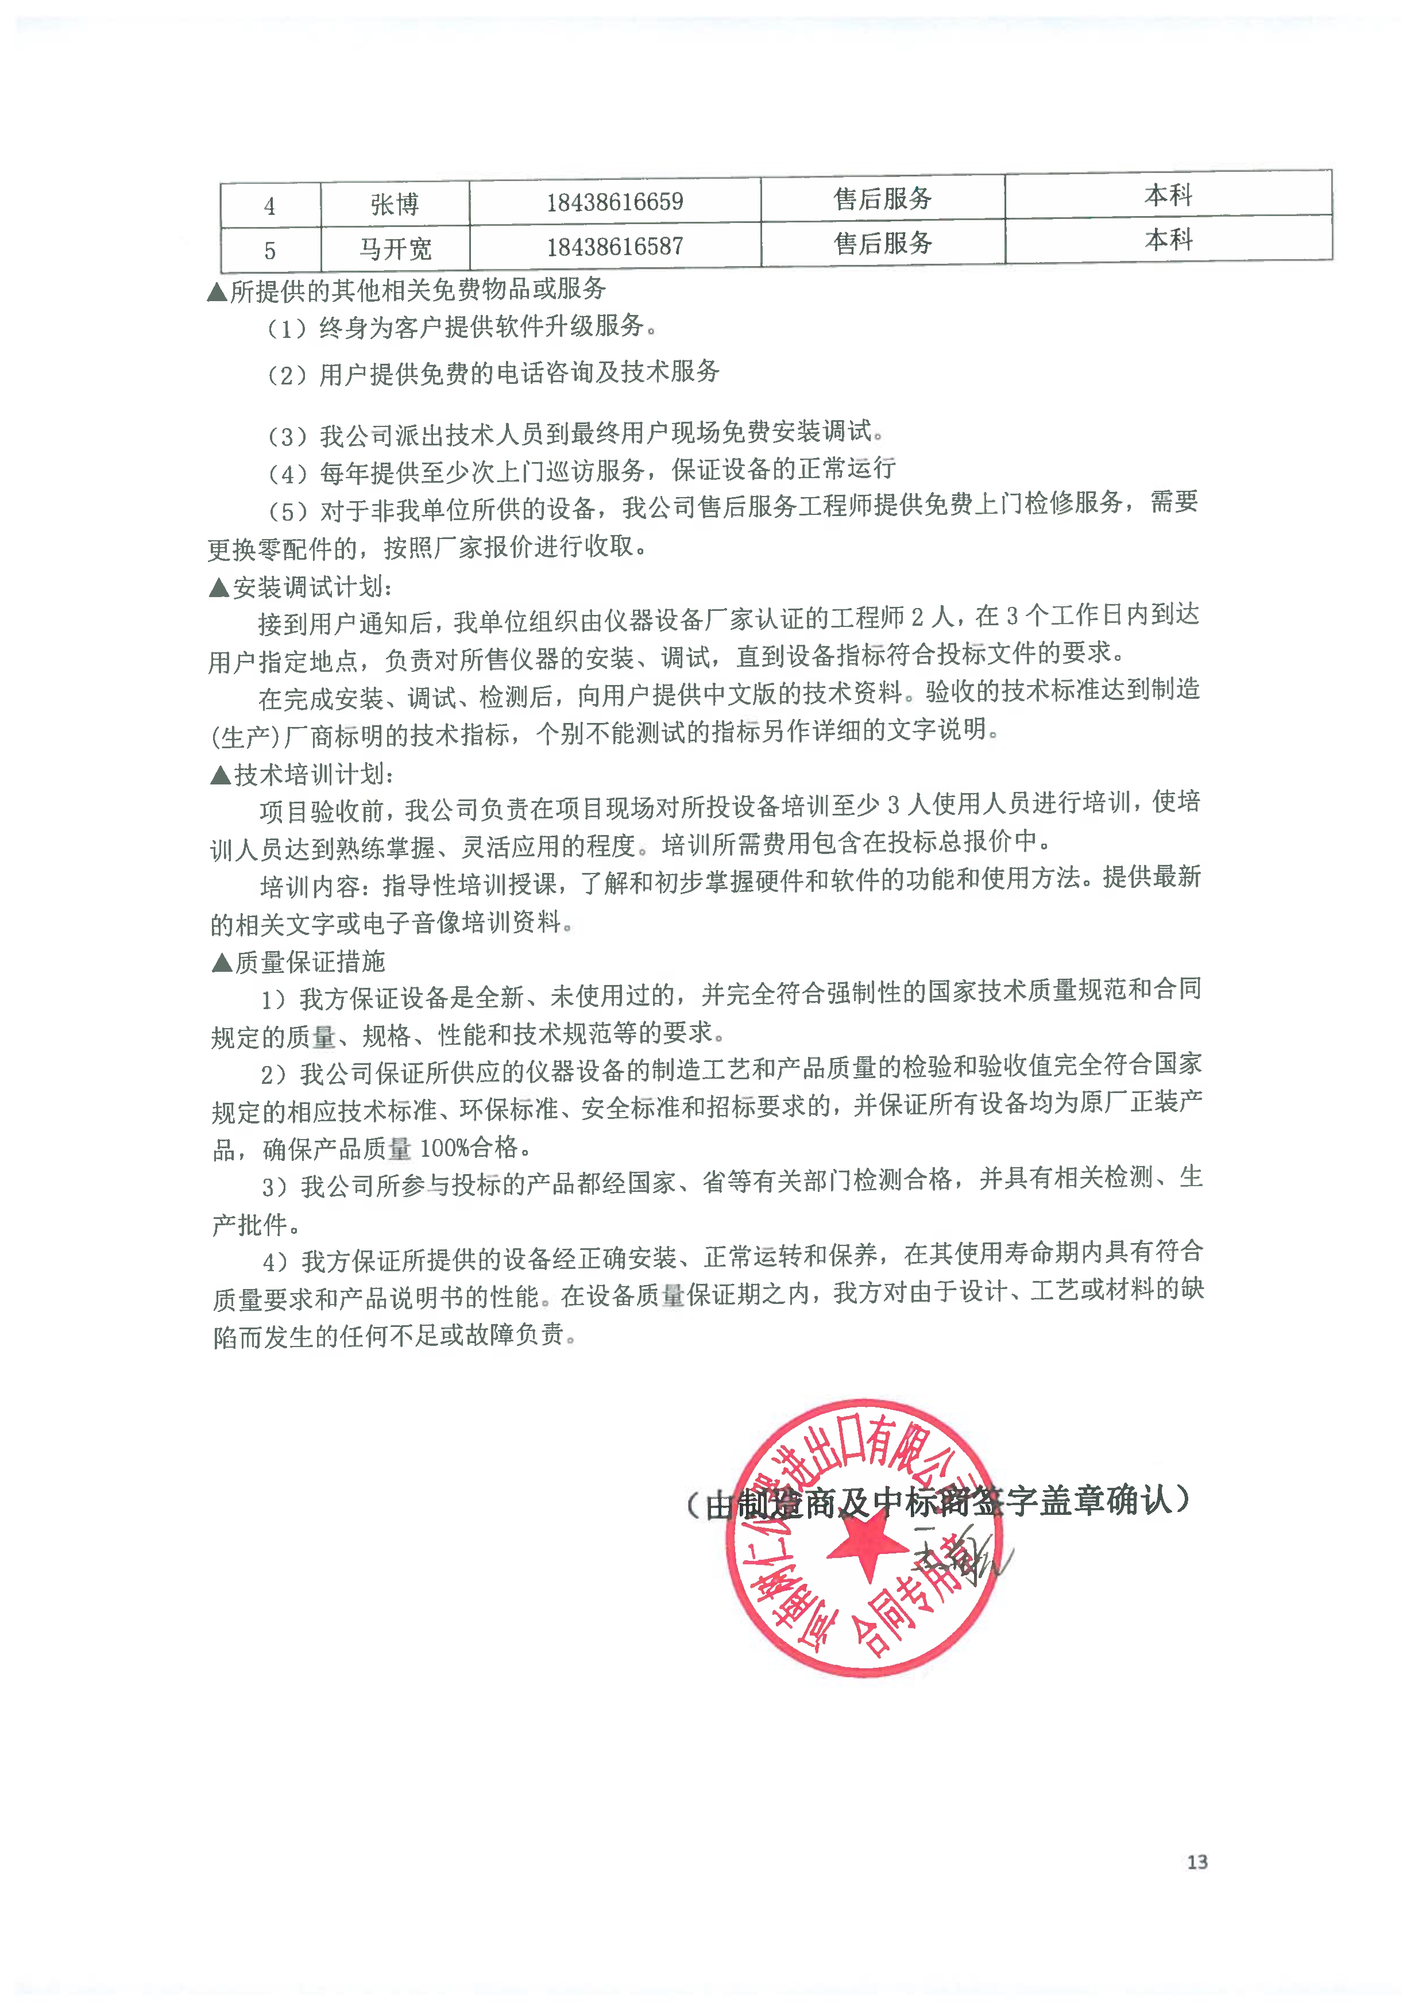
附件4：
郑州大学仪器设备初步验收单
No. 年 月 日
使用单位 |  |  |  |  | 使用人 |  |  | 合同编号
供货商 |  |  |  |  |  |  |  |  | 合同总金额
设备明细（品名、型号、规格、生产厂家、数量、金额等，不够可另附表）
序号 | 品名 |  |  | 技术参数  （规格型号） |  |  | 生产厂家（产地） |  |  | 数量 |  | 单位 |  | 金额
实 物 验 收 情 况 | 外观质量（有无残损，程度如何）。
实 物 验 收 情 况 | 清点数量（主机、配件、型号、规格、产地是否与招投标文件、合同、发票、装箱单的数量相同，若有出入，说明缺件名称、规格、数量、金额）。
实 物 验 收 情 况 | 仪器设备安装调试及使用人员培训情况（是否完成整套设备安装、有无安装缺陷，使用人员是否经过培训）。
技术验收情况 | 依据合同约定技术条款逐一测定设备的性能和各项技术指标，所测结果是否与合同约定技术条款规定的一样，性能是否稳定，配件是否齐全，是否有安全隐患，具体说明。
初步验收情况 | □通过验收 □整改后再组织验收  □不通过验收 索赔要求 □其他结论
验收小组  成员签字 |  |  |  |  |  |  | 供货商  授权代表签字
附件5：
中标通知书
